 

Universidad Nacional Autónoma de México

Facultad de ingeniería

Martínez Sánchez Rodolfo Manuel

Zúñiga Barragán Hugo

Fundamentos de programación

Grupo: 15

2021-2

8/03/21

**Objetivo:**

Descubrir y utilizar herramientas de software que se ofrecen en Internet que permitan

realizar actividades y trabajos académicos de forma organizada y profesional a lo largo de

la vida escolar, tales como manejo de repositorios de almacenamiento y buscadores con

funciones avanzadas.

Actividades: Crear un repositorio de almacenamiento en línea.

Realizar búsquedas avanzadas de información especializada.

**Introducción:**

En la vida moderna se ha hecho más que indispensable contar con un equipo de computo y con el paso de las décadas el mundo ha formado una red de recursos que facilitan tareas y necesidades cotidianas del ser humano, por eso la importancia de conocer todas las facilidades que están a nuestra disposición y como utilizarlas para sacar la mayor ventaja de ellos

Por el texto anterior podemos reconocer que tan fundamental es la computación en la planificación y realización de cualquier clase de proyecto y así como la búsqueda y la recolección de datos e información durante un proyecto mediante diferentes herramientas tales como repositorios o búsquedas avanzadas de información.

Ahora se adjuntarán evidencias de las diferentes propiedades o herramientas que tenemos en el motor de búsqueda de “Google”

1.- La función “or” indica al programa que se busquen dos palabras como opción y el “-“ hace que no se busque cierta palabra





2.- La función “” sirve para buscar exactamente esas palabras en cualquier fuente de información

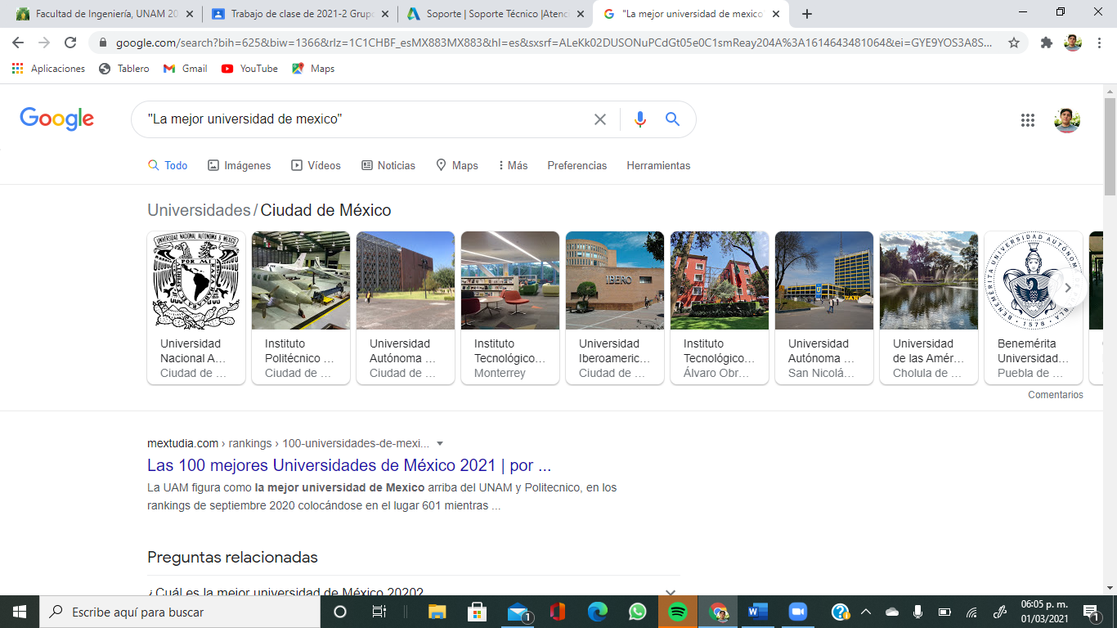

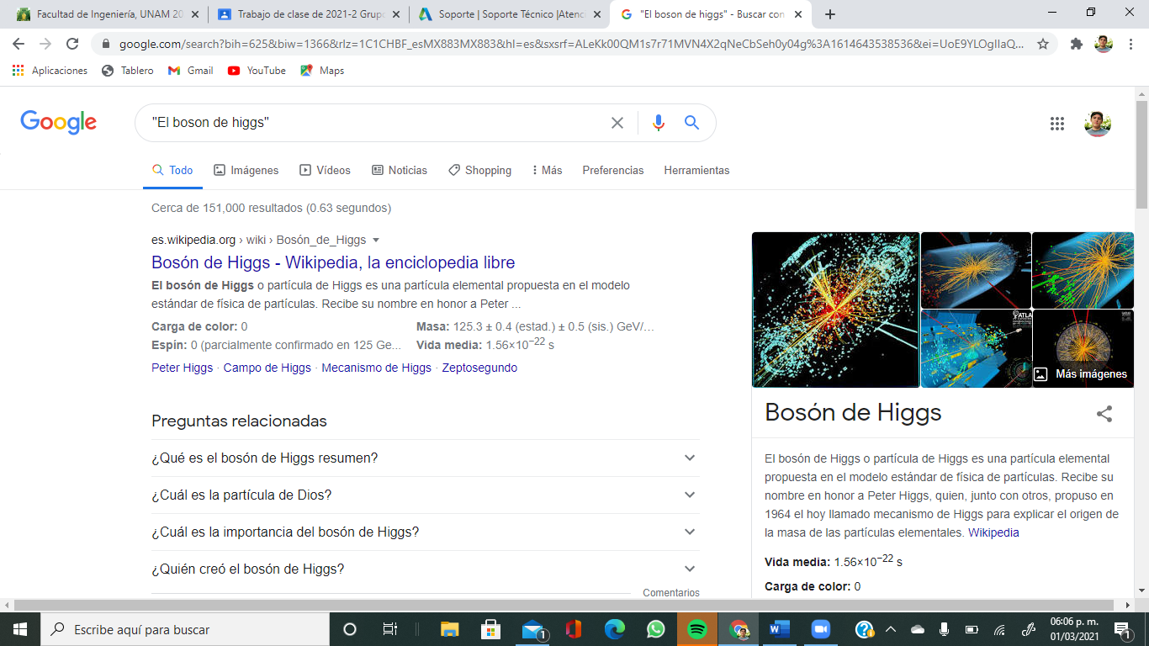

3.- La función “+”ayuda a que en la búsqueda nos arroje las palabras que introduzcamos



4.-El comando “define” nos arroja el significado de la palabra o su interpretación

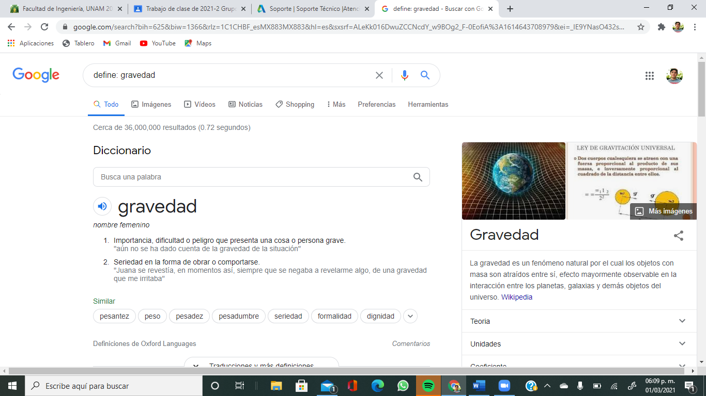

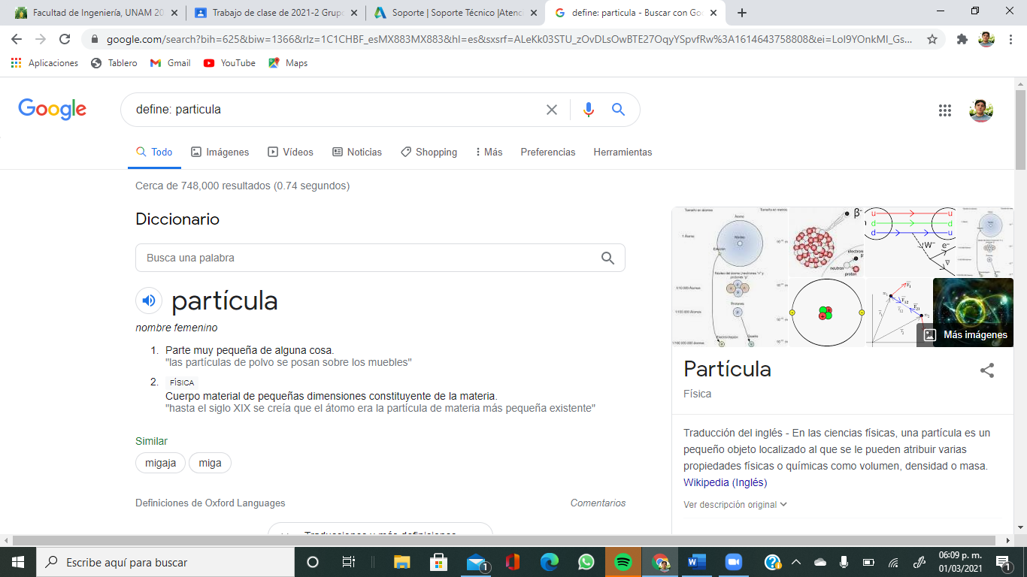

6.-El comando “site:” nos arroja fuentes de un sitio web determinado, “~” sirve para encontrar búsquedas relacionadas con una palabra y el comando “..” es un limitante de que años se desea buscar

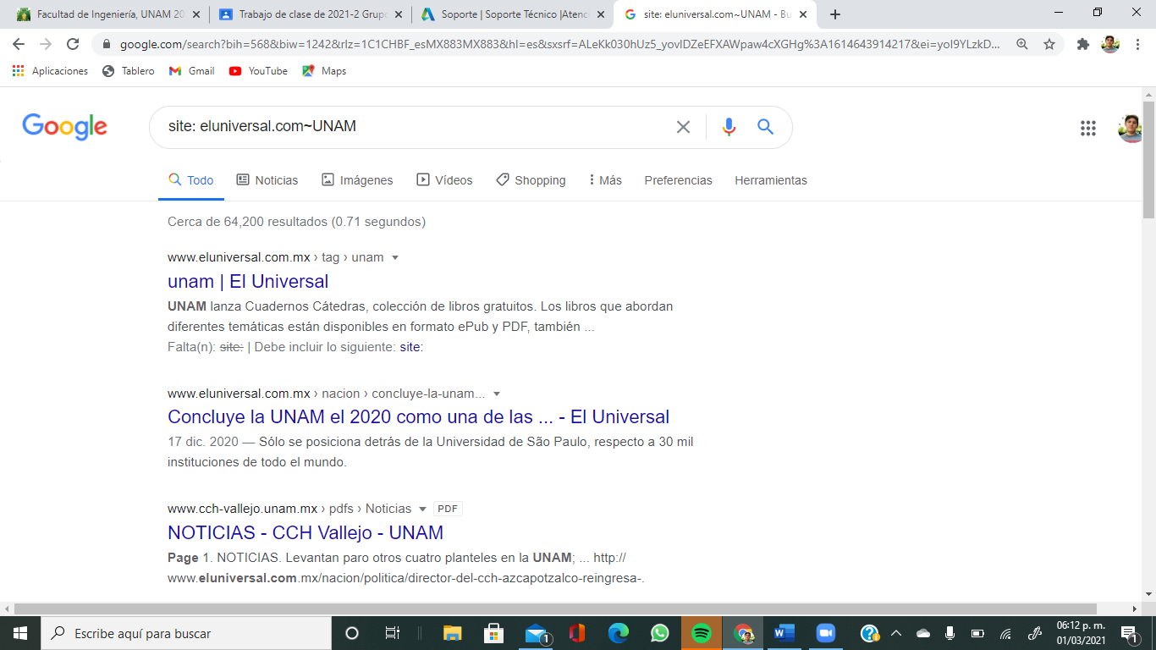



7.- El comando “intitle” nos arroja paginas donde la palabra que introducimos se encuentre el en encabezado



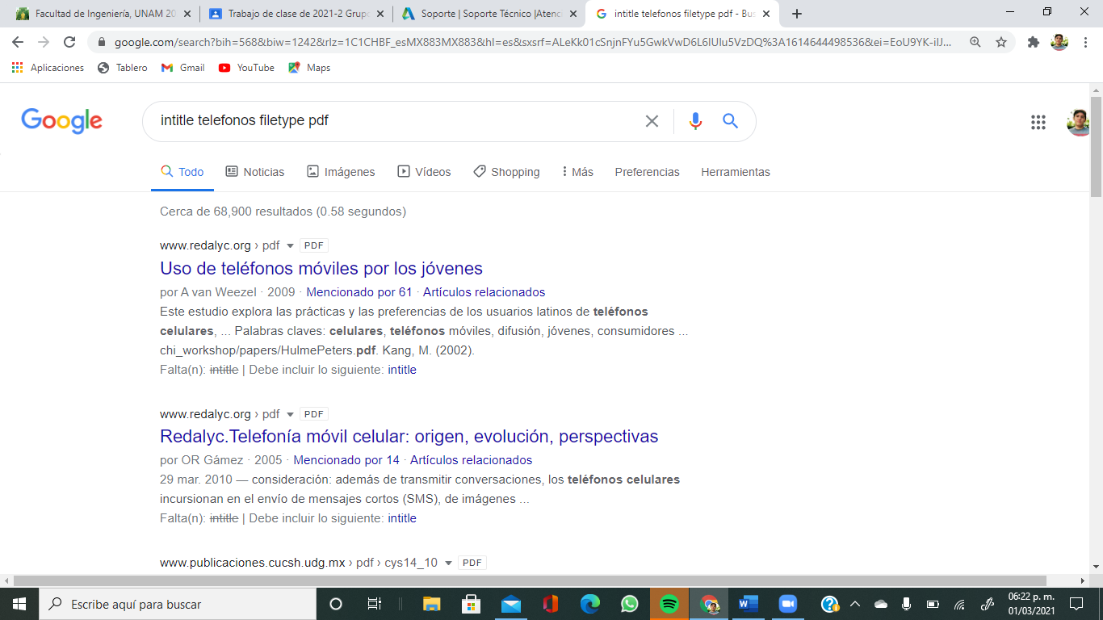

8.-La calculadora nos resuelve operaciones matemáticas

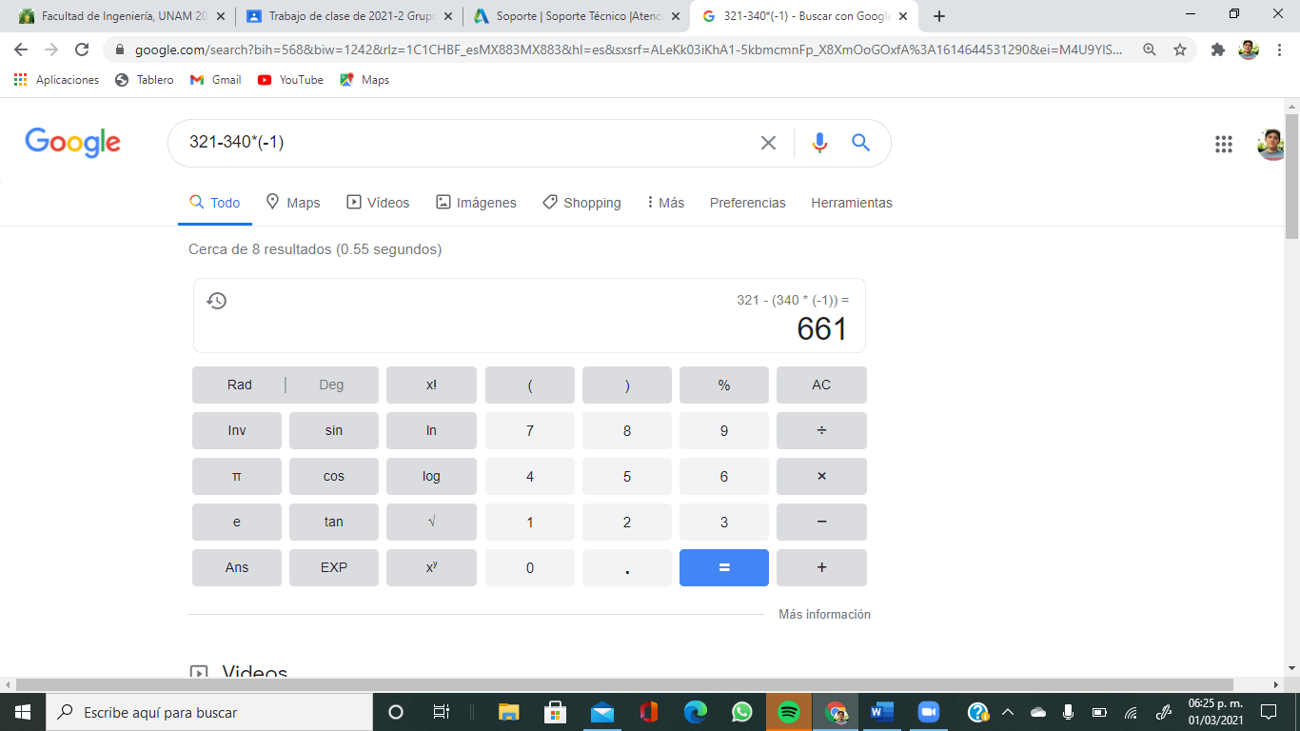

9.-Tambien el motor de búsqueda tiene incluido un conversor de unidades

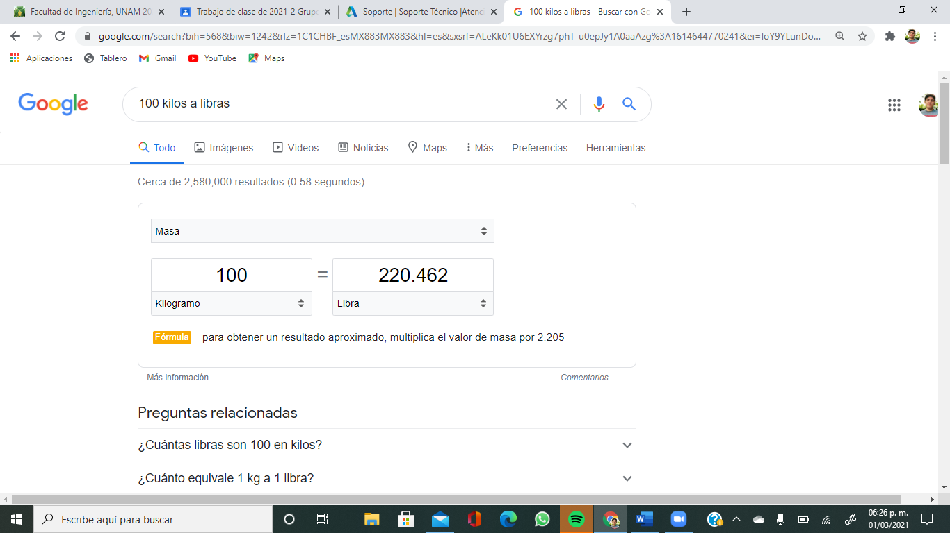

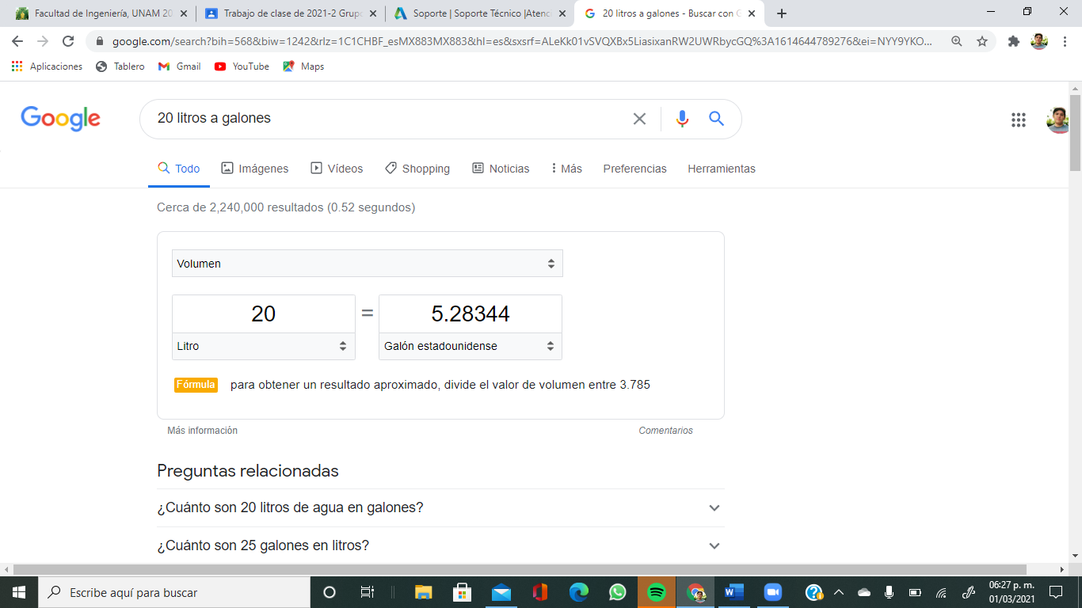

10.-Otra herramienta es la de creación de graficas de una función solicitada y definiendo intervalos

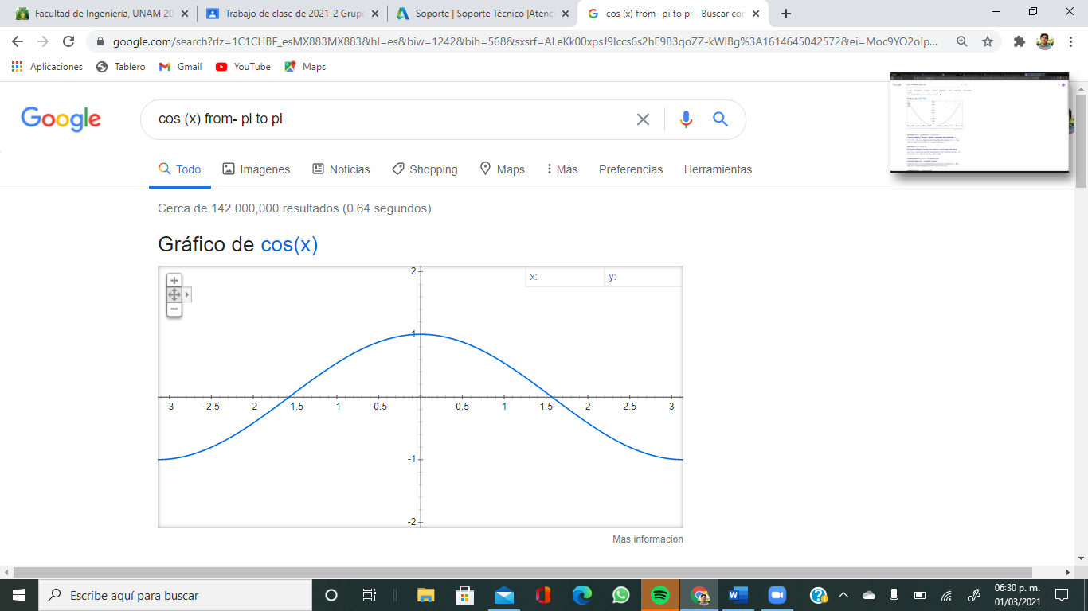

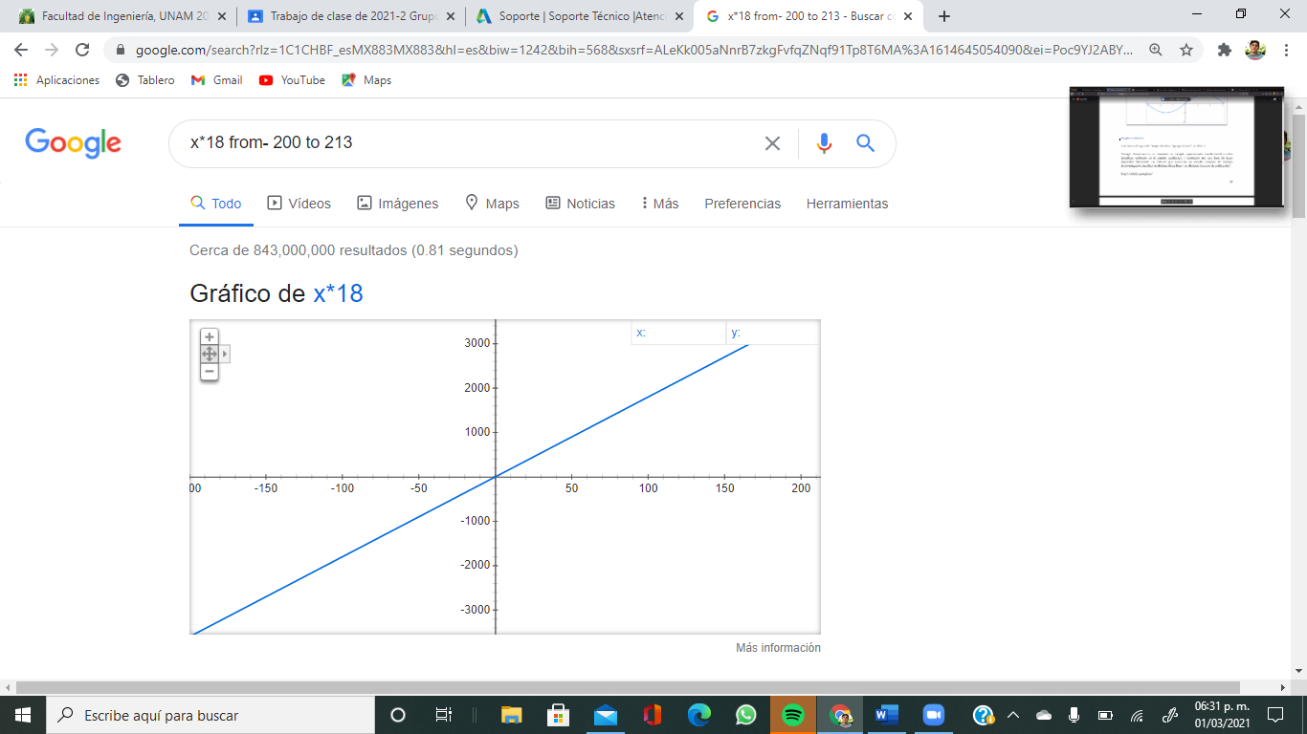

11.-El Google académico es una rama que nos arroja resultados meramente académicos y confiables de millones de sitios científicos

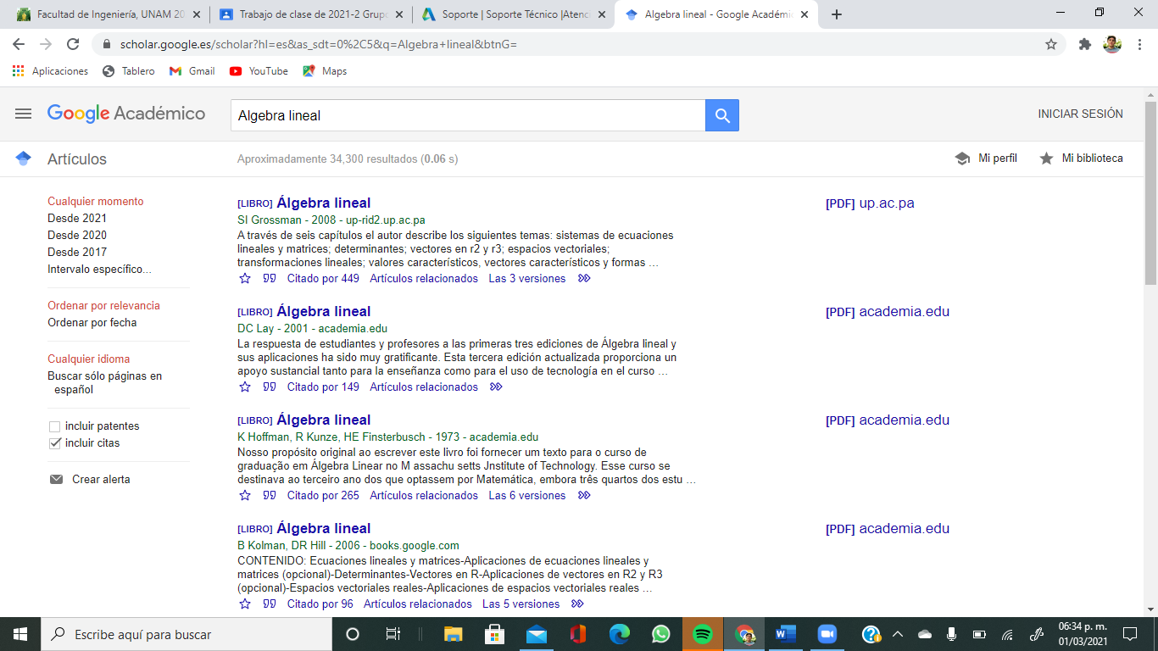

12.-Dentro de este buscador encontramos el comando “author:” nos ayuda a encontrar libros y revistas escritos por un autor solicitado



13.- Google imágenes es un espacio donde nos arroja fotos de una determinada palabra y con la función de introducir una foto y ver fotos parecidas o relacionadas a la nuestra

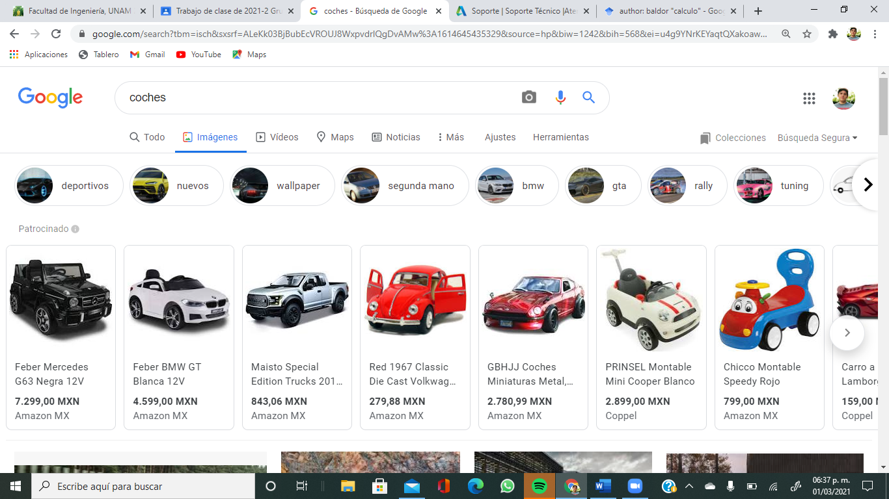

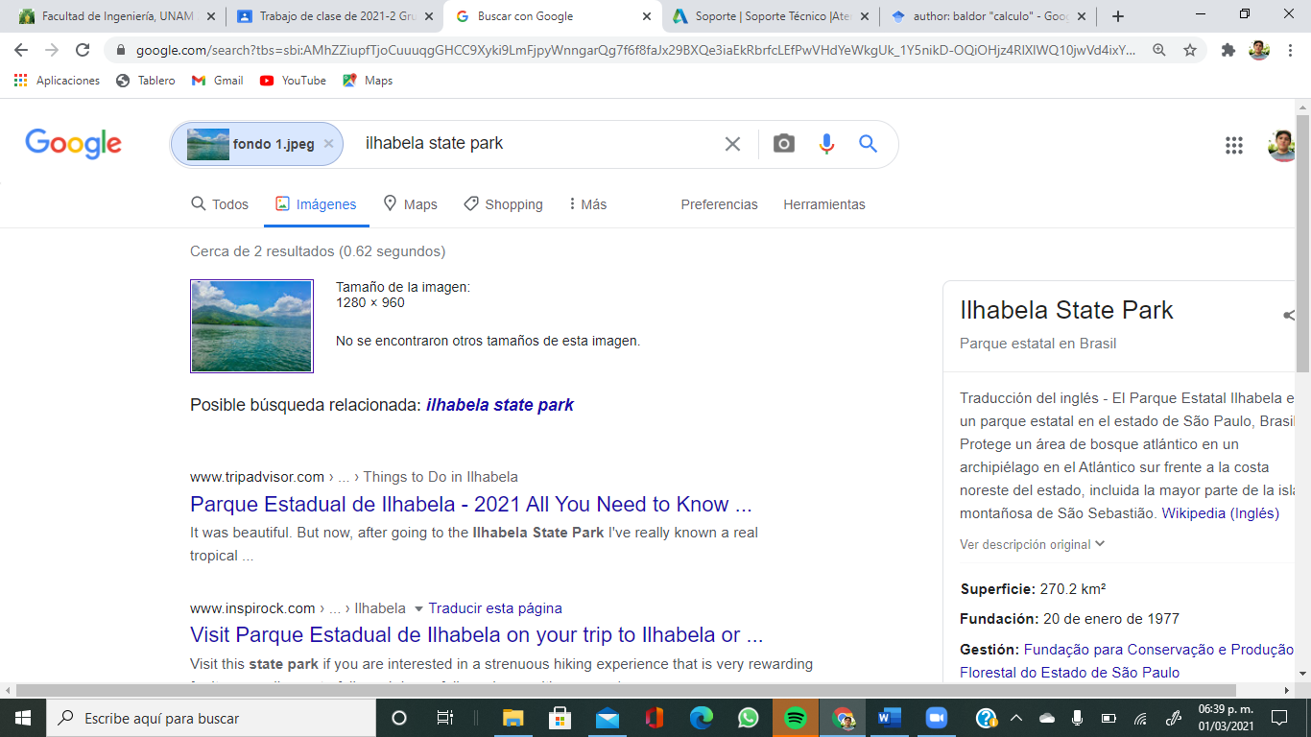

Trabajo en casa (creación de la cuenta en github)

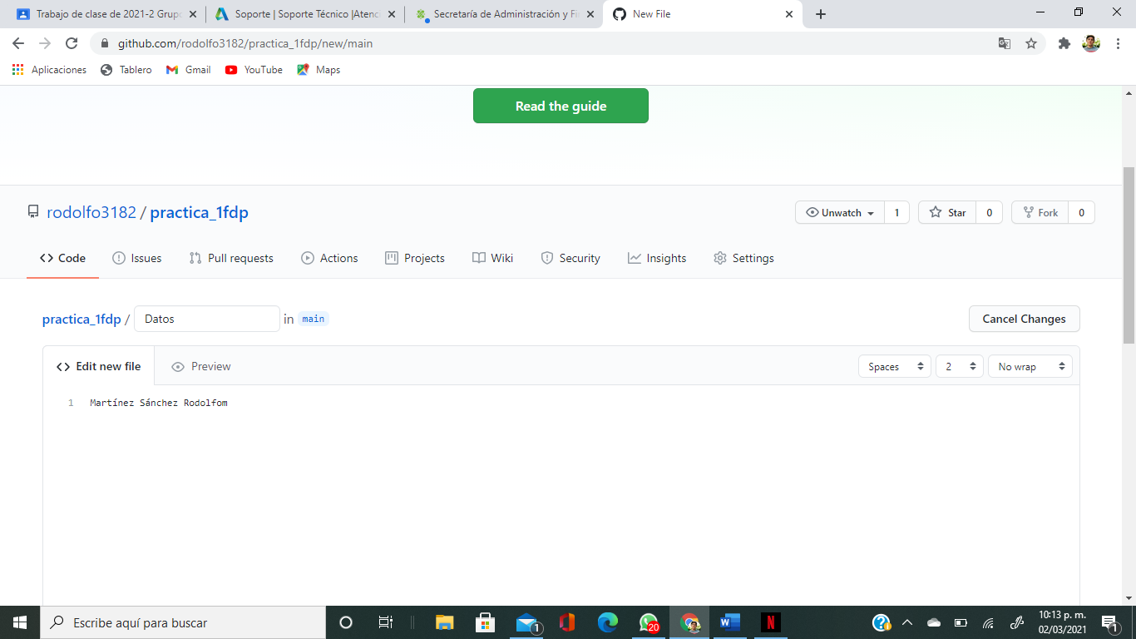

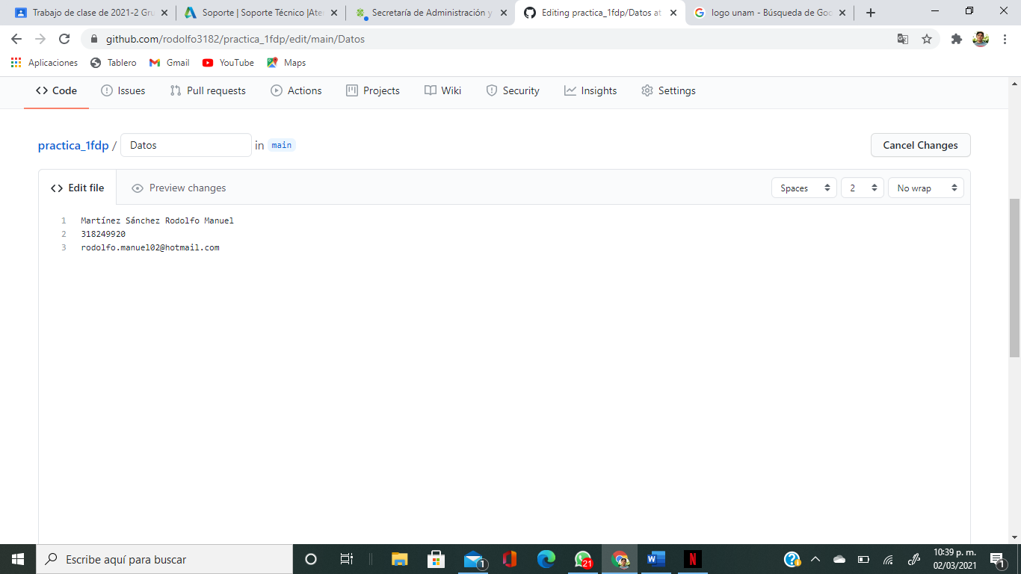

**Conclusiones:**

La mayor parte de esta práctica fue más que nada de repaso ya que en cursos anteriores de computación los profesores nos compartieron algunos de estos datos y herramientas de Google sin embargo también aprendí varios trucos útiles como las gráficas en 2D por poner un ejemplo, realmente no tuve dificultades al elaborar la práctica ya que todo fue muy bien explicado y hasta en cierta manera intuitivo, la práctica fue muy útil ya que estoy seguro que usare estas herramientas en toda mi carrera, tal vez lo más difícil fue la creación de la cuenta en GitHub y hacer los comments pero todo era tan descriptivo que tampoco podría decir que fue complicado, como punto final pude apreciar en como la labor de los programadores hace que tengamos herramientas tan asombrosas que nos hacen la vida más fácil.